Ahoj Mercuračky, Merkuráci, a skoro Mercuráci!

Přeju nám, aby nám to zpívalo, hrálo a ladilo nejen muzikantky, ale i jinak. A nepřežerte se !

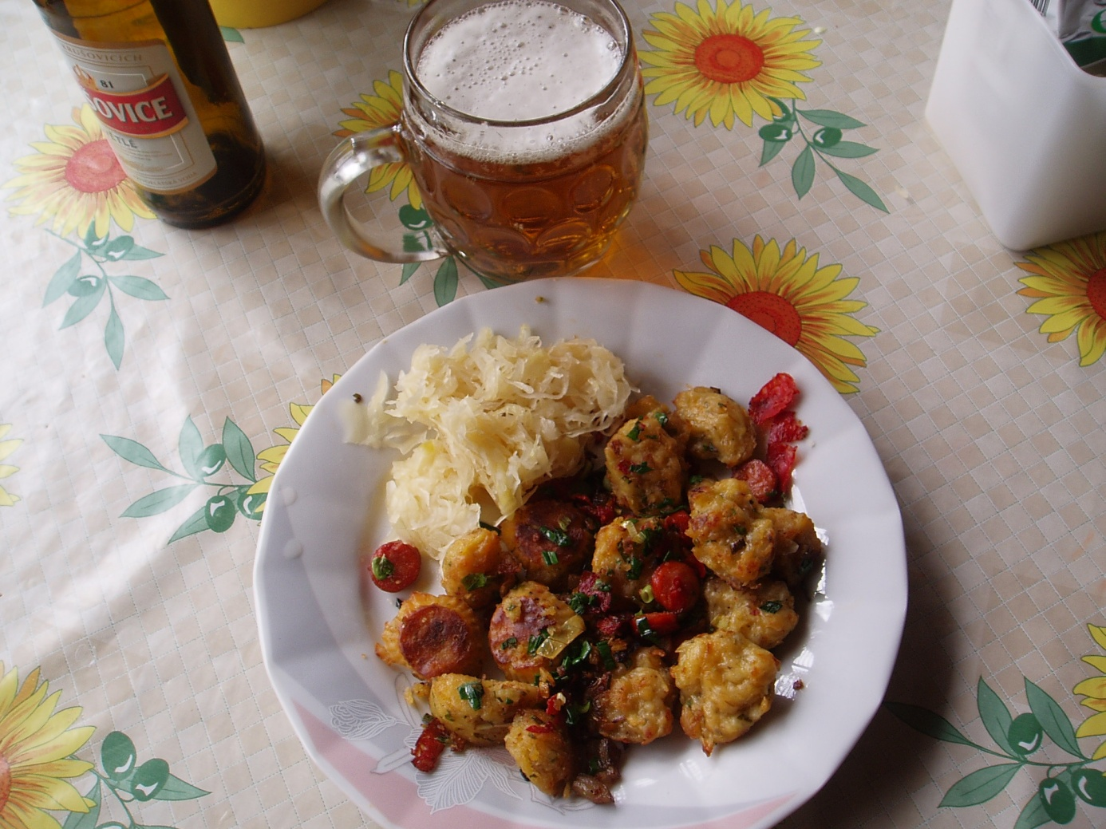

1.ledna 2011

Fifa a Jitka a Jirka Vildnerovi

